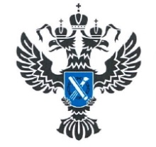 | УПРАВЛЕНИЕ РОСРЕЕСТРА  ПО ИРКУТСКОЙ ОБЛАСТИ | 5 декабря 2022 года

Экзамен для арбитражных управляющих состоится 16 декабря 2022 года

Управление Росреестра по Иркутской области информирует, что в соответствии с Правилами проведения и сдачи теоретического экзамена по единой программе подготовки арбитражных управляющих 16 декабря 2022 года состоится теоретический экзамен по единой программе подготовки арбитражных управляющих для лиц, прошедших обучение в Иркутском институте (филиале) Федерального государственного бюджетного образовательного учреждения высшего образования «Всероссийский государственный университет юстиции (РПА Минюста России)».
По результатам теоретического экзамена, лицам, успешно его сдавшим, будут выданы Свидетельства о сдаче теоретического экзамена по единой программе подготовки арбитражных управляющих.

Пресс-служба Управления Росреестра по Иркутской области

